WoW 3D Model Export 작성자 : 이호형

1. 필요 프로그램  
   - 3DS MAX : <https://www.autodesk.com/education/free-software/3ds-max> (학생 버전 3년 무료, 2017 추천)  
   - 3DS MAX X Exporter : [http://www.cgdev.net/axe/download.php (](http://www.cgdev.net/axe/download.php%20(2018)버전에 맞게 설치)  
   - WoW Model Viewer : <https://wowmodelviewer.net/wordpress/?page_id=27>  
    Stable 버전은 드레노어의 전쟁군주, UnStable 버전은 군단 버전 사용 가능  
   - WoW Model Exporter : <https://marlam.in/obj/>
2. WoW Character Export(.X)  
   - WoW Model Viewer 실행  
   - 최초 실행 시 WoW 설치 경로 설정 필요  
     
   - 실행 화면  
   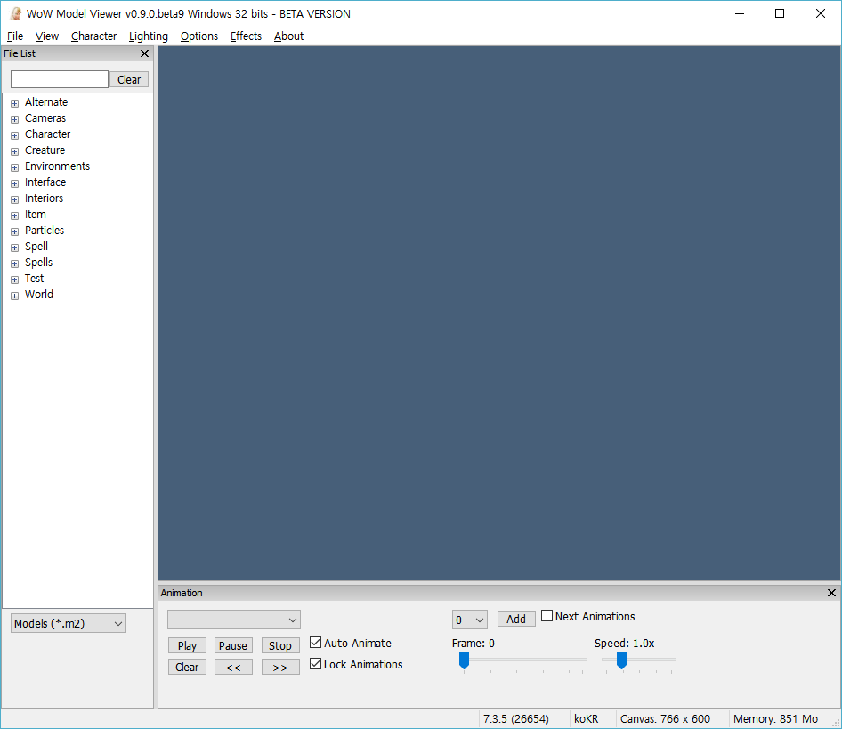  
     
     
     
     
     
     
     
     
   - Character에서 원하는 캐릭터 선택  
   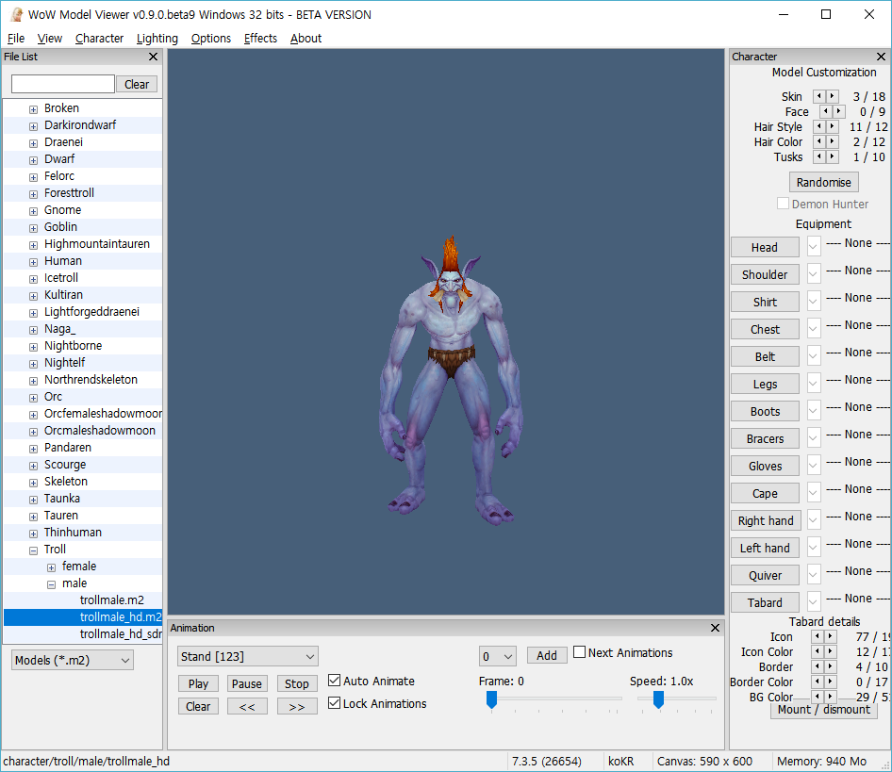  
   - troll을 예를 들면 그냥 trollmale과 trollmale_hd가 있는데 hd있는게 최신 버전 모델링  
     
   - 오른쪽에서 해당 종족의 피부, 얼굴, 머리스타일, 특징 및 장비 설정 가능  
   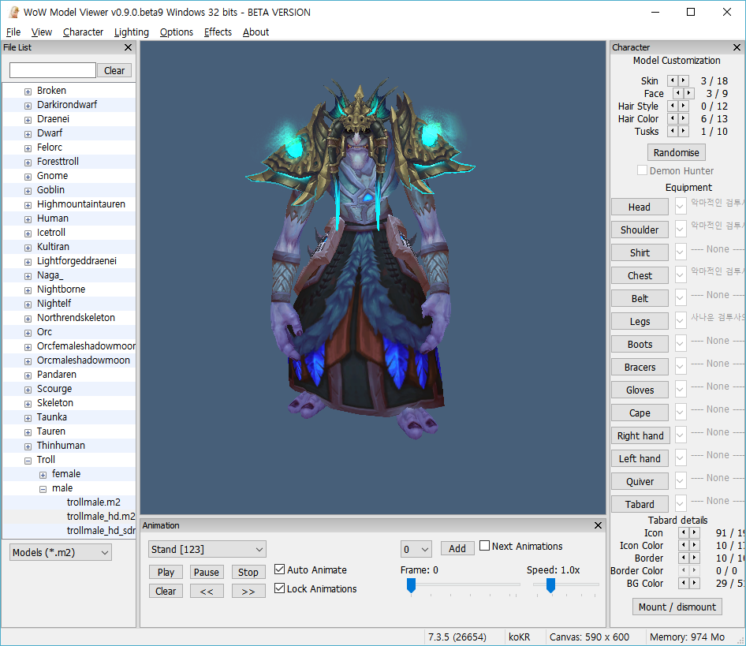  
   - 하단에 Animation 목록에서 캐릭터 Animation 확인 가능  
   - File -> Export Model->FBX 선택하고 창 하나 뜨면 필요한 Animation 선택(전체 선택 시 프로그램 뻗음)  
     
   - 3DS MAX 프로그램 실행 시켜서 File->Import로 가서 위에서 저장한 fbx파일 Import  
   - FBX 파일 Import하면 아래와 같은 창이 팝업 됨  
   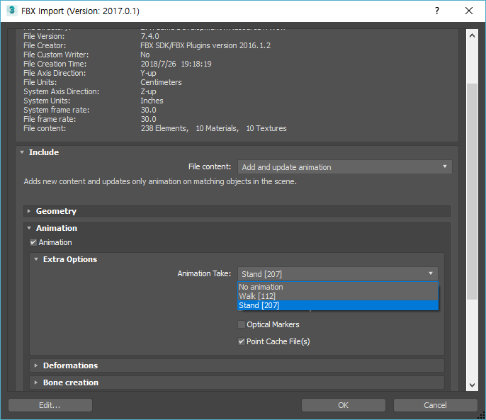  
   - 위와 같이 Animation 항목 체크하고 1개의 Animation 선택(FBX 파일은 하나의 Animation만 불러와 짐)  
     
   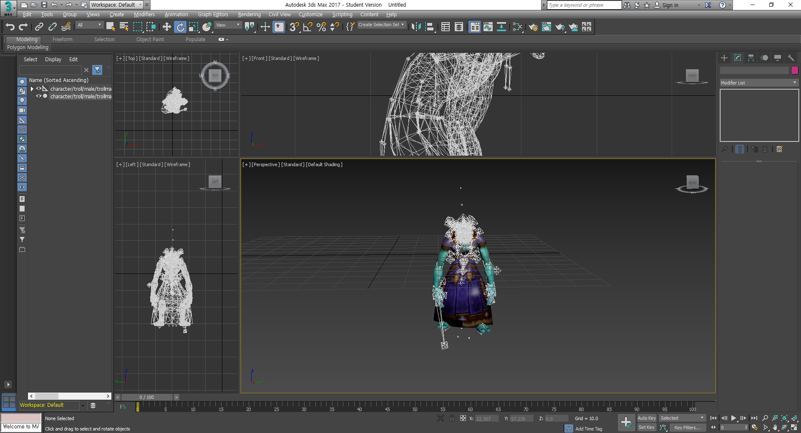  
   - 정상적으로 불러와진 모습  
   - 지금 상태에서 바로 X파일로 Export 해도 1개의 Animation만 있음   
   **Animation 추출**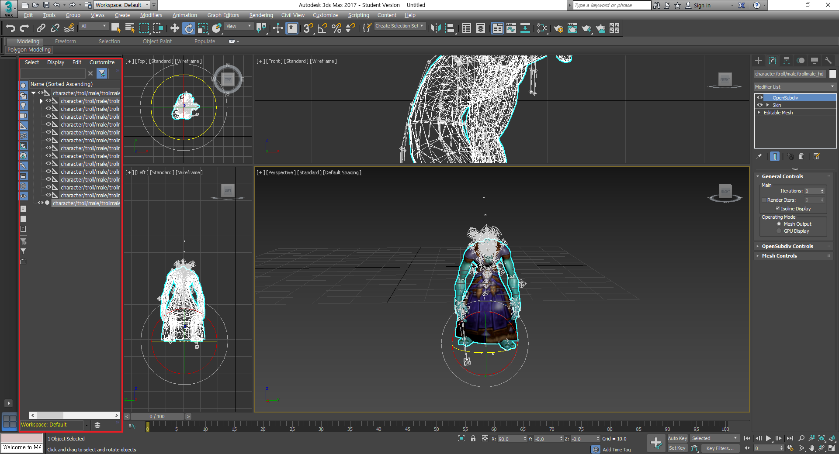  
   - 왼쪽 리스트에서 맨 아래 항목을 제외하고 모두 선택(Ctrl+A로 전체 선택 후 맨 아래 것만 제외)  
     
   - Animation->Save Animation  
   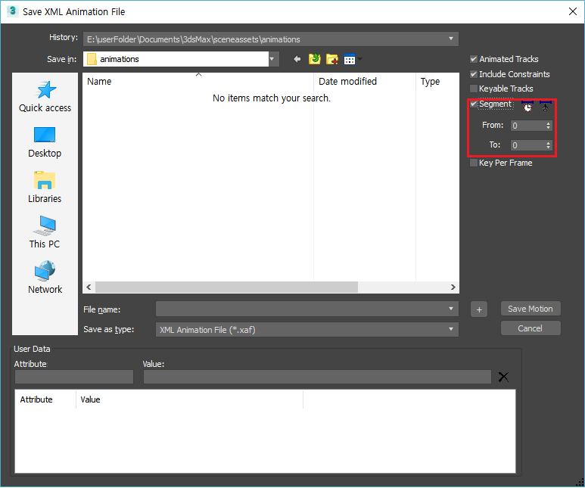  
   - 오른쪽 Segment 체크하고 Animation 프레임 입력  
   - 위 과정을 필요한 Animation 마다 반복 하고 FBX 파일을 한번 더 Import  
     
     
   - Animation->Load Animation으로 가서 위 과정에서 생성한 xaf 파일 Load  
   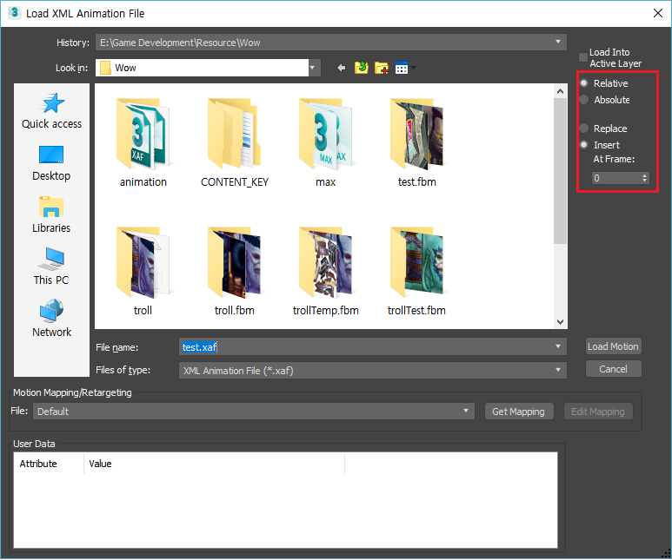  
   - Relative, Insert At Frame 체크  
     
   - 필요한 Animation Load가 끝났으면 마지막으로 X파일로 Export  
   - File->Export 클릭 후 파일 유형 X파일로 지정하고 Save  
   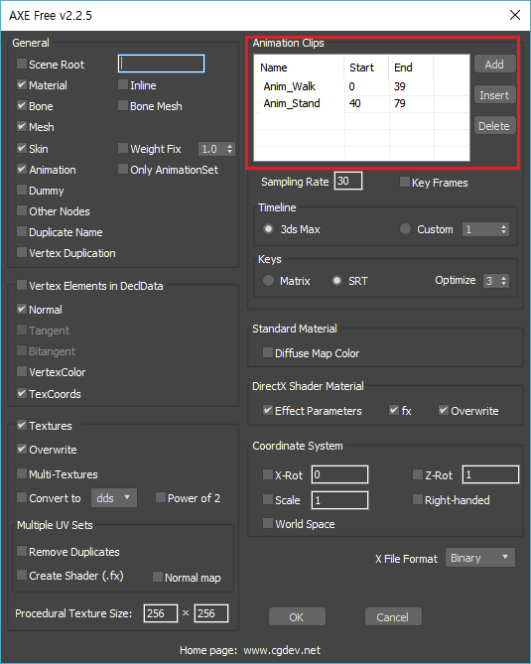  
   - Animation Clips에서 각 Animation에 맞는 Start, End 프레임 설정하고 OK 누르면 완료  
   **FBX 파일로 추출 시 누락되는 오브젝트 추가 방법(머리, 어깨, 무기)**  
   - WoW Model Viewer에서 2번 export 필요  
   - Animation을 FacePose로 설정하고 OBJ파일로 Export  
   - Animation이 포함되지 않은 FBX파일 Export  
   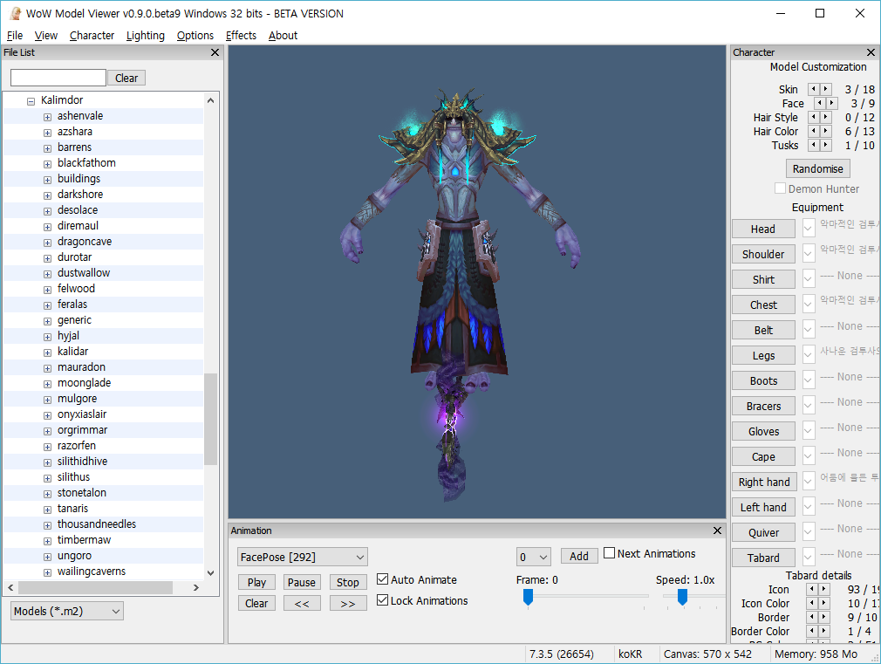  
     
   - 3DS MAX에서 FBX 파일 Import  
   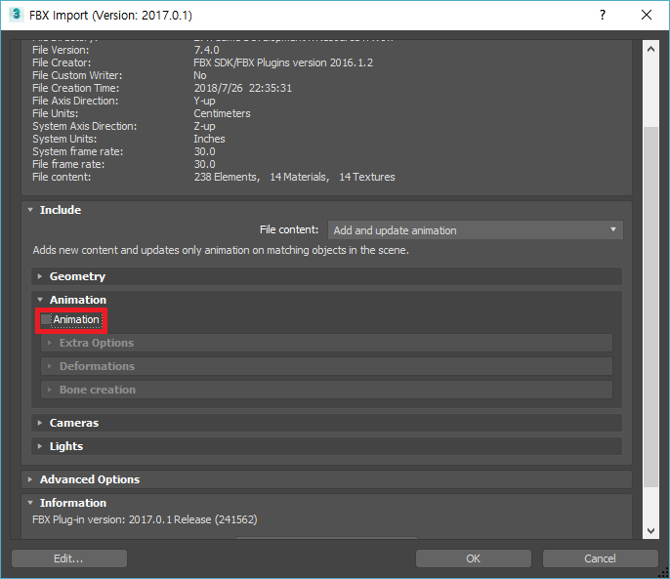  
   - 위와 같이 Animation 부분 체크 해제 후 Import  
   - 이어서 OBJ 파일도 Import(여기에선 설정 수정 없이 바로 Import)  
   - FBX, OBJ 2번 import 했기 때문에 2개의 캐릭터가 생성되어 있음  
   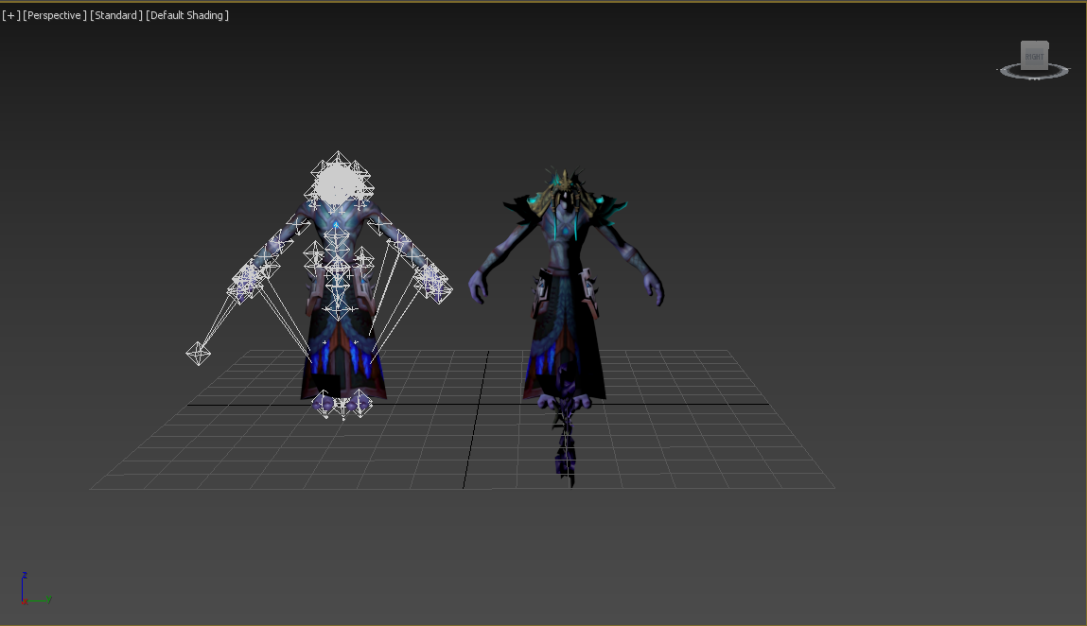  
   - 위와 같이 2개 캐릭터의 크기를 비슷하게 맞추고 나란히 배치(작업의 편의성을 위해)  
   - 투구, 어깨, 무기 모두 있는 캐릭터가 OBJ, bone으로 연결되어진 캐릭터가 FBX 파일 Import부분  
     
   - 투구, 어깨, 무기를 따로 빼놓고 OBJ 캐릭터는 삭제  
   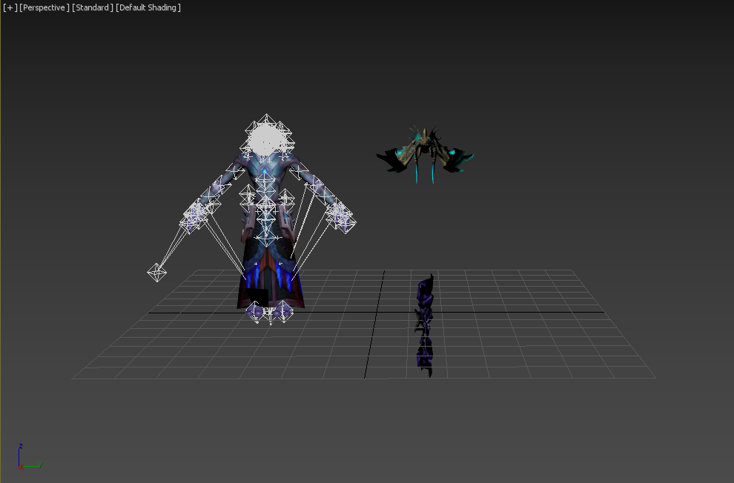  
     
     
     
   - 투구, 어깨, 무기에도 Animation 적용을 위해 FBX에 있는 bone에 연결 필요  
   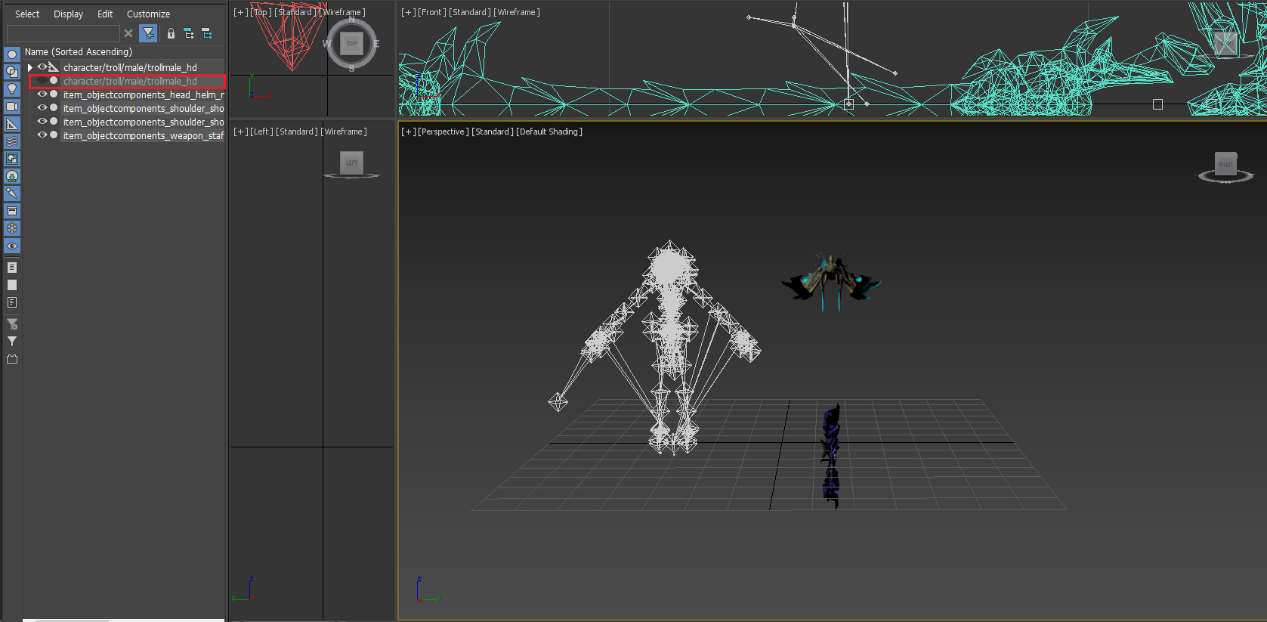  
   - 왼쪽에 있는 계층 구조에서 캐릭터 Mesh를 보이지 않게 체크 해제  
   - FBX, OBJ 순서로 불러왔으면 2번째 항목이 캐릭터 Mesh  
     
   - 이 상태에서 상단 아이콘 중에 사슬모양(Select and Link)를 클릭한 뒤 각 장비를 원하는 bone에 연결  
   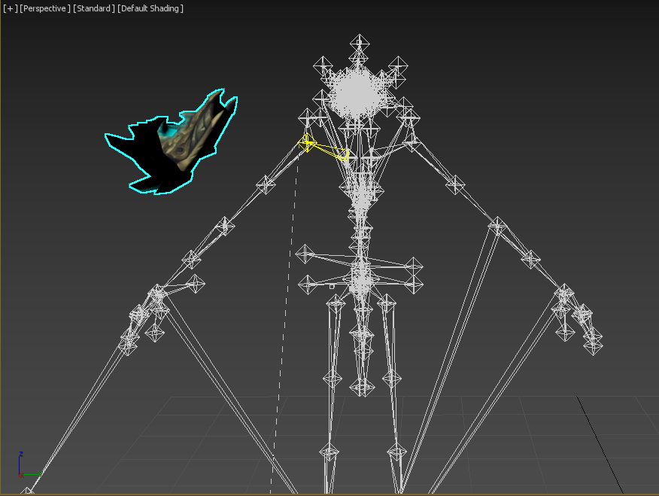  
   - 먼저 장비를 클릭한 상태에서 드래그 해서 원하는 bone에 가져다 놓으면 연결 완료  
   - 마지막으로 위에서 설명한 대로 Animation들을 Load하면 각 장비들도 같이 잘 움직이는 걸 확인 가능
3. WoW Map Export(.obj)  
   - WoW Model Exporter 최초 실행 시 경로 설정 창 팝업  
   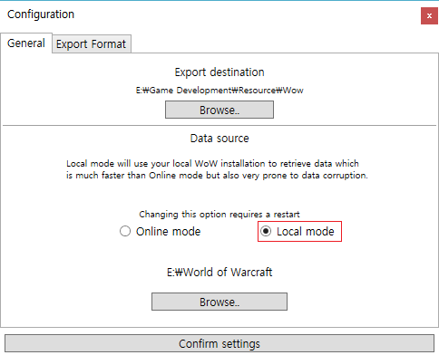  
   - Export Destination은 편한 경로로 설정, Data Source는 Local Mode 선택 후 WoW 설치 폴더에 선택  
     
   - Model, Texture, Map 중에 Map 선택  
   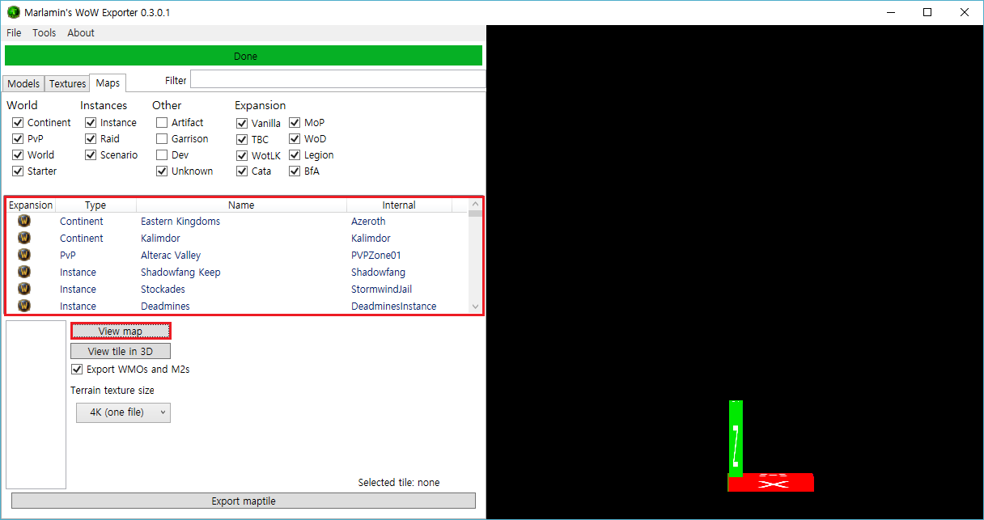  
   - 지역 선택하고 View map 클릭하면 해당 지역 월드 맵 팝업  
     
     
     
     
     
     
   - 원하는 지역 월드맵에서 선택  
   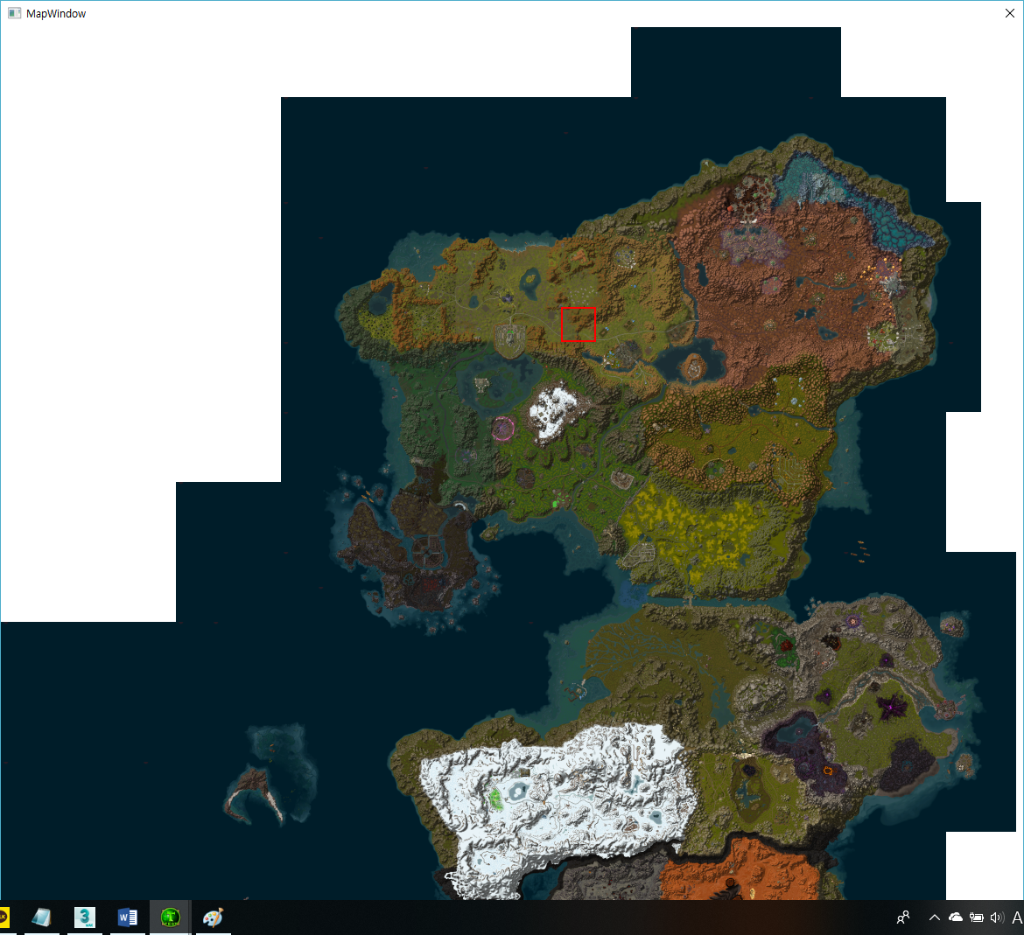  
     
   - 메인 창 하단에 Export maptile 클릭하면 obj파일 생성  
   